# OpenFOAM（开源版本）编译说明

## 一、编译前说明

1. 本求解器是基于OpenFOAM-6进行的，因此，编译本求解器之前，请安装好OpenFOAM-6；
2. 将压缩包“fasion-6”复制至已有的OpenFOAM文件夹下，解压缩得到文件夹“fasion-6”。

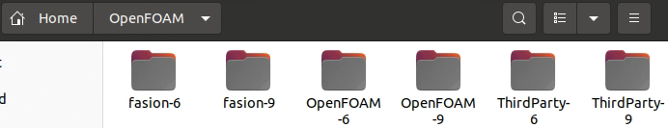

需要说明的是，这里的“fasion”是作者的用户名，复制完成后需要将“fasion”更改至自己系统的用户名。

## 二、编译流程

1. 进入目录“fasion-6\run\1-bc\caoliuConvectionFvPatchScalarField”，运行命令“wmake”；
2. 进入目录“fasion-6\run\0-solvers\singleLaserSLMCaoLiuFoam\incompressible”，运行命令“wmake”；
3. 进入目录“fasion-6\run\0-solvers\singleLaserSLMCaoLiuFoam\immiscibleIncompressibleTwoPhaseMixture”，运行命令“wmake”；
4. 进入目录“fasion-6\run\0-solvers\singleLaserSLMCaoLiuFoam\TurbulenceModels\incompressible”，运行命令“wmake”；
5. 进入目录“fasion-6\run\0-solvers\singleLaserSLMCaoLiuFoam\singleLaserSLMCaoLiuFoam”，运行命令“wmake”；
6. 进入目录“fasion-6\run\0-solvers\multiLaserSLMCaoLiuFoam\multiLaserSLMCaoLiuFoam”，运行命令“wmake”；
7. 至此，目录“fasion-6\platforms\linux64GccDPInt32Opt\lib”下会出现4个自定义库文件，目录“fasion-6\platforms\linux64GccDPInt32Opt\bin”下会出现2个自定义求解器，编译完成。

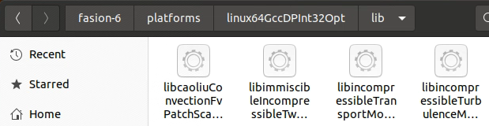

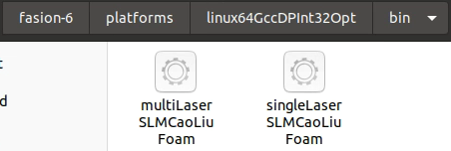

## 三、求解器使用

1. 目录“fasion-6\run\2-case”下为2个求解器的算例，test_multiLaserSLMCaoLiuFoam用于预测单个激光作用下的SLM成形过程，test_singleLaserSLMCaoLiuFoam用于预测多个激光作用下的SLM成形过程；
2. 进入文件夹“fasion-6\run\2-case\test_singleLaserSLMCaoLiuFoam”，运行“./Allrun_noParallel”命令开始单核计算（若无法运行，请先执行“chmod +x Allrun_noParallel”命令，再执行“./Allrun_noParallel”命令），运行“./Allrun_parallel”命令开始多核计算（若无法运行，请先执行“chmod +x Allrun_parallel”命令，再执行“./Allrun_parallel”命令；计算量较大，建议采用多核计算）。某个时刻的计算结果如下：

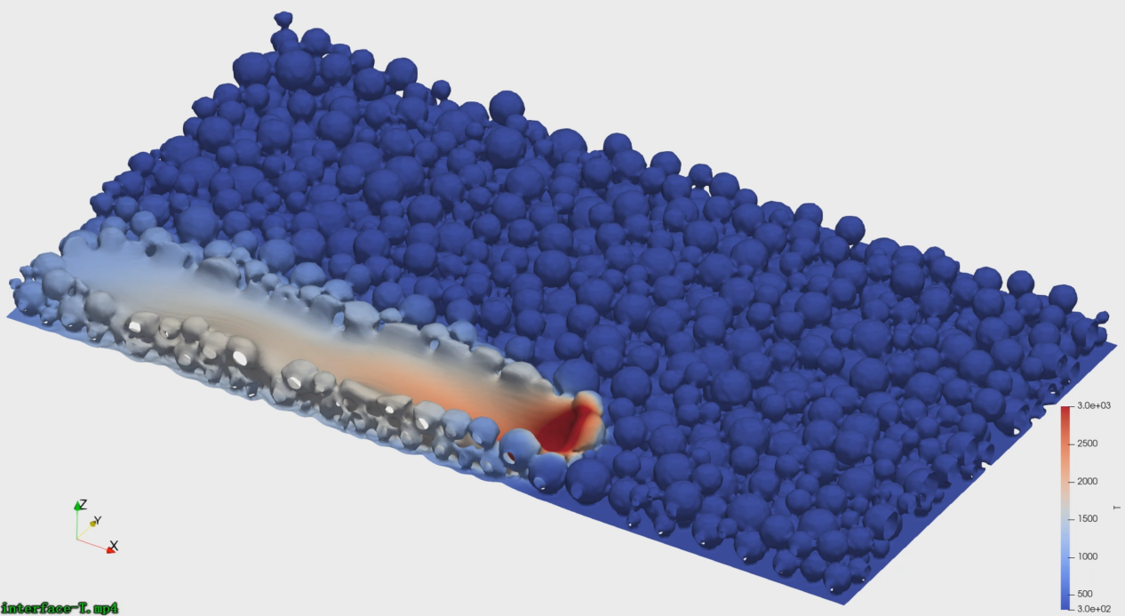

1. 进入文件夹“fasion-6\run\2-case\test_multiLaserSLMCaoLiuFoam”，运行“./Allrun_noParallel”命令开始单核计算（若无法运行，请先执行“chmod +x Allrun_noParallel”命令，再执行“./Allrun_noParallel”命令），运行“./Allrun_parallel”命令开始多核计算（若无法运行，请先执行“chmod +x Allrun_parallel”命令，再执行“./Allrun_parallel”命令；计算量较大，建议采用多核计算）。某个时刻的计算结果如下：

